2020年高考物理100考点最新模拟题千题精练
第六部分 机械能
专题6.22与圆周运动相关的功能问题（基础篇）
一．选择题
1.一小球以一定的初速度从图示5位置进入光滑的轨道，小球先进入圆轨道1，再进入圆轨道2，圆轨道1的半径为R，圆轨道2的半径是轨道1的1.8倍，小球的质量为m，若小球恰好能通过轨道2的最高点B，则小球在轨道1上经过A处时对轨道的压力为( )
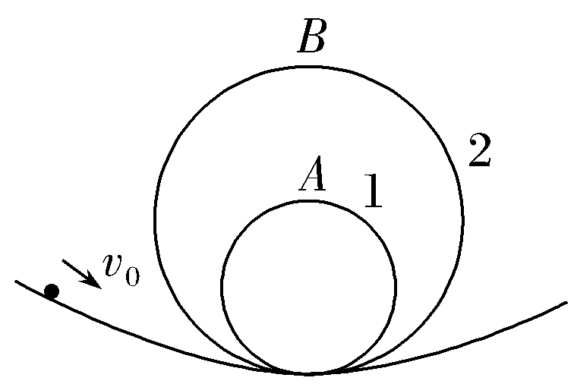
A.2mg B.3mg C.4mg D.5mg
【参考答案】C
【名师解析】 小球恰好能通过轨道2的最高点B时，有mg＝m，小球在轨道1上经过A处时，有F＋mg＝m，根据机械能守恒定律，有1.6mgR＋mv＝mv，解得F＝4mg，由牛顿第三定律可知，小球对轨道的压力F′＝F＝4mg，选项C正确。
2.如图所示，质量相同的可视为质点的甲、乙两小球，甲从竖直固定的光滑圆弧轨道顶端由静止滑下，轨道半径为R，圆弧底端切线水平，乙从高为R的光滑斜面顶端由静止滑下。下列判断正确的是( )
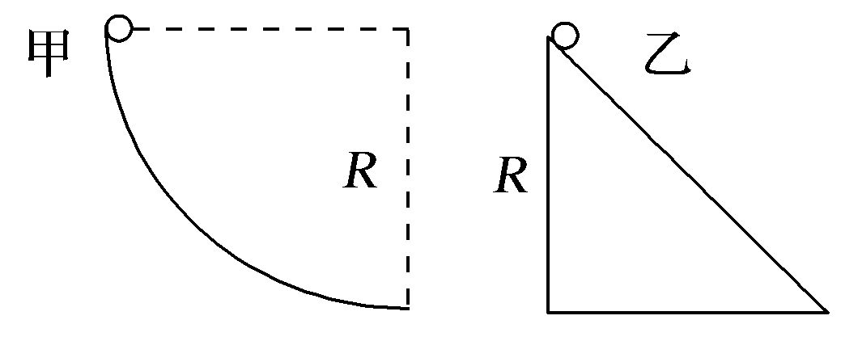
A.两小球到达底端时速度相同
B.两小球由静止运动到底端的过程中重力做功不相同
C.两小球到达底端时动能相同
D.两小球到达底端时，甲小球重力做功的瞬时功率大于乙小球重力做功的瞬时功率
【参考答案】C
【名师解析】 根据机械能守恒定律可得两小球到达底端时速度大小v＝，但方向不同，所以选项A错误；两小球由静止运动到底端的过程中重力做功相同，则两小球到达底端时动能相同，所以选项C正确，B错误；两小球到达底端时，甲小球重力做功的瞬时功率为零，乙小球重力做功的瞬时功率大于零，所以选项D错误。

二．计算题
1.（2019湖南衡阳三模）如图所示，电动机带动倾角为θ＝37°的传送带以v＝8m/s的速度逆时针匀速运动，传送带下端点C与水平面CDP平滑连接，B、C间距L＝20m；传送带在上端点B恰好与固定在竖直平面内的半径为R＝0.5m的光滑圆弧轨道相切，一轻质弹簧的右端固定在P处的挡板上，质量M＝2kg可看做质点的物体靠在弹簧的左端D处，此时弹簧处于原长，C、D间距x＝1m，PD段光滑，DC段粗糙。现将M压缩弹簧一定距离后由静止释放，M经过DC冲上传送带，经B点冲上光滑圆孤轨道，通过最高点A时对A点的压力为8N．上述过程中，M经C点滑上传送带时，速度大小不变，方向变为沿传送带方向。已知与传送带同的动摩擦因数为μ＝0.8、与CD段间的动摩擦因数为μ＝0.5，重力加速度大小g＝10m/s²．求：
（1）在圆弧轨道的B点时物体的速度
（2）M在传送带上运动的过程中，带动传送带的电动机由于运送M多输出的电能E。
（3）M释放前，系统具有的弹性势能E_{p}
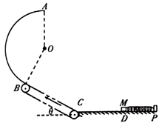
【名师解析】（1）M恰能过A点，由牛顿第二定律：Mg+F_{A}＝M
解得V_{A}＝m/s，
从B到A由机械能守恒：﹣Mg（R+Rcosθ）＝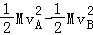
解得v_{B}＝5.0m/s
（2）M在传送带上运动时由于V_{B}小于皮带速度，可知物体一直做加速运动，
由μ₁Mgcosθ﹣Mgsinθ＝Ma
解得a＝0.4m/s²
由公式：＝2aL，解得v＝3m/s
由v_{B}＝v_{c}+at解得t＝5s；
传送带在t时间内的位移：x₁＝vt＝40m，
由于物体对皮带有沿皮带向下的摩擦力，要维持皮带匀速运动，故电动机要额外给皮带一个沿皮带向上的牵引力，大小与物体受到的摩擦力一样大，
多做的功W＝μMgcosθ•x₁＝512J，多输出的电能E＝512J
（3）设弹簧弹力对物体做功W，则从弹簧的压缩端到C点，对M由动能定理：
W﹣μ₂Mgx₀＝M﹣0
解得：W＝19J
可知E_{p}＝19J
答：（1）在圆弧轨道的B点时物体的速度为5.0m/s
（2）M在传送带上运动的过程中，带动传送带的电动机由于运送M多输出的电能E为512J。
（3）M释放前，系统具有的弹性势能为19J
2．（20分）（2018四川四市二诊）如图所示，在倾角＝37°的光滑斜面上用装置T锁定轨道ABCD．AB为平行于斜面的粗糙直轨道，CD为光滑的四分之一圆孤轨道，AB与CD在C点相切，质量m＝0.5kg的小物块（可视为质点）从轨道的A端由静止释放，到达D点后又沿轨道返回到直轨道AB中点时速度为零．已知直轨道AB长L＝1m，轨道总质量M＝0.1kg，重力加速度g＝10m/s²，sin37°＝0.6，cos37°＝0.8。
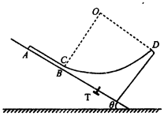
（1）求小物块与直轨道的动摩擦因数；
（2）求小物块对圆弧轨道的最大压力；
（3）若小物块第一次返回C点时，解除轨道锁定，求从此时起到小物块与轨道速度相同时所用的时间。
【名师解析】（1）小物块在从A→B→D→C→直轨AB中点的过程中，根据能量守恒
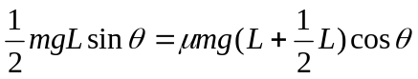（2分）
解得：＝0.25（1分）
（2）设圆轨道的半径为R，小物块在从A→B→D的过程中，根据动能定理
mg（Lsin－Rcos＋Rsin）－mgLcos＝0 （2分）
解得：R＝2m
设四分之一圆弧轨道的最低点为P，小物块从D点返回C点的过程中，经过P点时，小物块对圆轨的压力最大，设速度为v_{p}，轨道对小球的最大支持力大小为F，小物块对圆轨道的最大压力为F＇，则
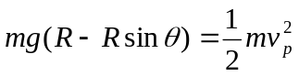（1分）
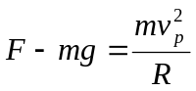（2分）
F＇＝F（1分）
解得：F＇＝9N（1分）
（3）设小物块第一次返回C点时，速度为v_{C}，解除轨道锁定后，小物体的加速度沿斜面向下，大小为₁，轨道的加速度沿斜面向上，大小为₂．从此时起到小物块与轨道共速时所用的时间为t，则
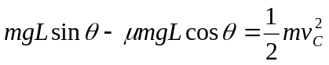（2分）
m₁＝mgsin＋mgcos （2分）
M₂＝mgcos－Mgsin （2分）
v_{C}－₁t＝₂t （2分）
解得：v_{C}＝2m/s，₁＝8m/s²，₂＝4m/s²
t＝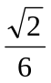（2分）
3.（2018名校模拟）某工厂车间通过图示装置把货物运送到二楼仓库，AB为水平传送带，CD为倾角θ=37°、长s=3m的倾斜轨道，AB与CD通过长度忽略不计的圆弧轨道平滑连接，DE为半径r=0.4m的光滑圆弧轨道，CD与DE在D点相切，OE为竖直半径，FG为二楼仓库地面（足够长且与E点在同一高度），所有轨道在同一竖直平面内．当传送带以恒定速率v=10m/s运行时，把一质量m=50kg的货物（可视为质点）由静止放入传送带的A端，货物恰好能滑入二楼仓库，已知货物与传送带、倾斜轨道及二楼仓库地面间的动摩擦因素均为μ=0.2，取g=10m/s²，sin37°=0.6，cos37°=0.8．求：
（1）货物在二楼仓库地面滑行的距离；
（2）传送带把货物从A端运送到B端过程中因摩擦而产生的内能．
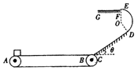
【名师解析】（1）因贷物恰好能滑入二楼仓库，则在圆轨道的最高点E，向心力恰好由重力提供，得：
mg=m
代入数据解得：v_{E}=2m/s
货物到达仓库后在运动的过程中只有摩擦力做功，做匀减速运动，设货物在二楼仓库地面滑行的距离为s．由动能定理得：
-μmgs=0-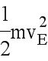
代入数据得：s=1m
（2）设货物离开传送带时的速度为v_{B}，货物从B到达E的过程中重力和摩擦力做功，由动能定理得：
-mgs•sin37°-μmgs•cos37°-mgr（1+cos37°）=-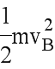
代入数据得：v_{B}=8m/s
货物在传送带上加速时，沿水平方向的摩擦力提供加速度，由牛顿第二定律得：
ma=μmg
所以：a=μg=0.2×10=2m/s²
货物从开始运动到速度等于8m/s的过程中的位移为x，则：
2ax=
代入数据得：x=16m
该过程中的时间：t===4s
该过程中传送带的位移：x′=vt=10×4=40m
货物相对于传送带的位移：△x=x′-x=40-16=24m
所以传送带把货物从A端运送到B端过程中因摩擦而产生的内能：Q=μmg•△x=0.2×50×10×24=2400J
答：（1）货物在二楼仓库地面滑行的距离是1m；
（2）传送带把货物从A端运送到B端过程中因摩擦而产生的内能是2400J
4.如图所示，倾角θ＝45°的粗糙平直导轨AB与半径为R的光滑圆环轨道相切，切点为B，整个轨道处在竖直平面内。一质量为m的小滑块(可以看作质点)从导轨上离地面高为h＝3R的D处无初速度下滑进入圆环轨道。接着小滑块从圆环最高点C水平飞出，恰好击中导轨上与圆心O等高的P点，不计空气阻力，已知重力加速度为g。求：
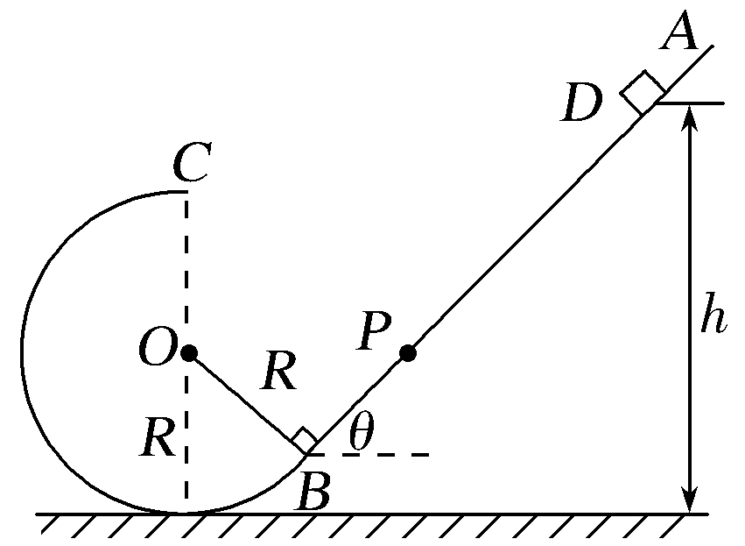
(1)滑块运动到圆环最高点C时的速度大小；
(2)滑块运动到圆环最低点时对圆环轨道压力的大小；
(3)滑块在斜面轨道BD间运动的过程中克服摩擦力做的功。
【参考答案】(1) (2)6mg (3)mgR
【名师解析】(1)小滑块从C点飞出来做平抛运动，水平速度为v₀。
竖直方向上：R＝gt²①
水平方向上：R＝v₀t②
解得v₀＝③
(2)小滑块在最低点时速度为v，由动能定理得
－mg·2R＝mv－mv²④
解得v＝⑤
在最低点由牛顿第二定律得
F_{N}－mg＝m⑥
解得F_{N}＝6mg
由牛顿第三定律得F_{N}′＝6mg⑦
(3)从D到最低点过程中，设DB过程中克服摩擦阻力做功W_{f}，由动能定理得
mgh－W_{f}＝mv²－0⑧
解得W_{f}＝mgR⑨
5.如图所示，在某竖直平面内，光滑曲面AB与水平面BC平滑连接于B点，BC右端连接内、外壁光滑、半径r＝0.2 m 的四分之一细圆管CD，管口D端正下方直立一根劲度系数为k＝100 N/m的轻弹簧，弹簧一端固定，另一端恰好与管口D端平齐。一个质量为1.0 kg的小滑块(可视为质点)放在曲面AB上，现从距BC的高度为h＝0.6 m 处由静止释放小滑块，它与BC间的动摩擦因数μ＝0.5，小滑块进入管口C端时，它对上管壁有F_{N}＝2.5mg的相互作用力，通过CD后，在压缩弹簧过程中小滑块速度最大时弹簧的弹性势能为E_{p}＝0.5 J。取重力加速度g＝10 m/s²。求：
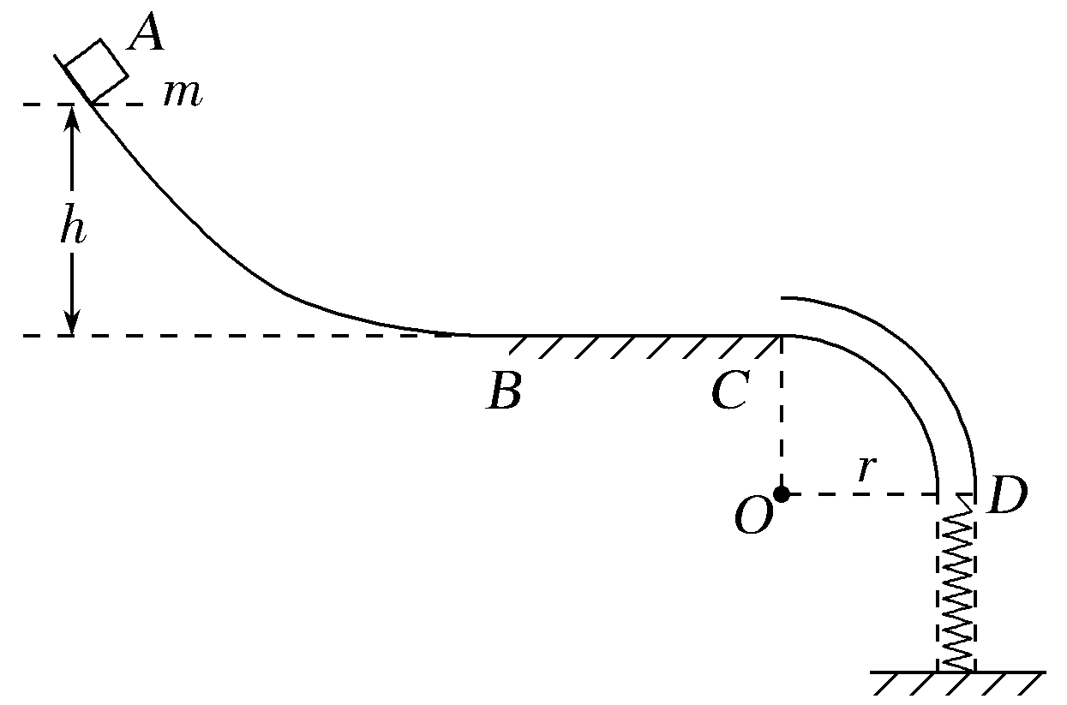
(1)小滑块在C处受到的向心力大小；
(2)在压缩弹簧过程中小滑块的最大动能E_{km}；
(3)小滑块最终停止的位置。
【参考答案】(1)35 N (2)6 J (3)距B点0.2 m
【名师解析】
(1)小滑块进入管口C端时它与圆管外管壁有大小为F_{N}＝2.5mg的相互作用力，故小滑块在C点受到的向心力大小为F_{向}＝2.5mg＋mg＝35 N。
(2)在压缩弹簧过程中小滑块速度最大时，所受合力为零。设此时小滑块离D端的距离为x₀，则有
kx₀＝mg
解得x₀＝＝0.1 m
在C点合外力提供向心力，有F_{向}＝m
得v＝7 m²/s²
小滑块从C点运动到速度最大位置的过程中，由机械能守恒定律得
mg(r＋x₀)＋mv＝E_{km}＋E_{p}
联立解得E_{km}＝mg(r＋x₀)＋mv－E_{p}＝6 J。
(3)小滑块从A点运动到C点过程，由动能定理得
mgh－μmgs＝mv
解得B、C间的距离s＝0.5 m
小滑块与弹簧作用后返回C处动能不变，小滑块的动能最终消耗在与BC水平面相互作用的过程中，设之后小滑块在BC上的运动路程为s′，由动能定理有：－μmgs′＝0－mv，解得s′＝0.7 m，故最终小滑块在距离B点为(0.7－0.5) m＝0.2 m处停下。

